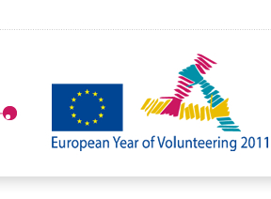

Bądź wolontariuszem, zmieniaj świat !
Europejski Rok Wolontariatu -2011

Komisja Europejska ogłosiła rok 2011 Europejskim Rokiem Wolontariatu Propagującym Aktywność Obywatelską: jest to wyraz uznania dla wielu ludzi w Europie, którzy angażują się w bezinteresowne działania na rzecz innych: w całej Unii Europejskiej co roku wolontariuszami jest około stu milionów osób.
Obchody Europejskiego Roku Wolontariatu w naszym kraju zbiegną się z okresem sprawowania przez Polskę Przewodnictwa w Radzie Unii Europejskiej. To dla Polski unikalna szansa na promocję tej formy aktywności obywatelskiej w krajach członkowskich, ale również możliwość aktywizowania społeczeństwa w celu lepszego poznania sąsiadów, wymiany doświadczeń, wspomagania kształcenia międzykulturowego, czy stwarzanie dobrego klimatu dla poznania innych narodów i tym samym wzmacnianie zasady europejskiej solidarności.
Aby podkreślić znaczenie pracy wolontariuszy, zachęcić innych do podjęcia działalności wolontariackiej oraz odpowiedzieć na stojące przed nimi wyzwania, wyznaczono cztery główne cele roku 2011 jako Europejskiego Roku Wolontariatu:
- zmniejszenie barier dla wolontariatu w UE;
- mobilizacja organizacji wolontariuszy i poprawa jakości wolontariatu;
- wynagradzanie i uznawanie działań wolontariackich;
- szerzenie wiedzy o znaczeniu i wartości wolontariatu

Opracowanie wg: /www.men.gov.pl

